โครงการชุมชนร่วมใจ ป้องกันภัยโรคไข้เลือดออก ปี ๒๕๕๙

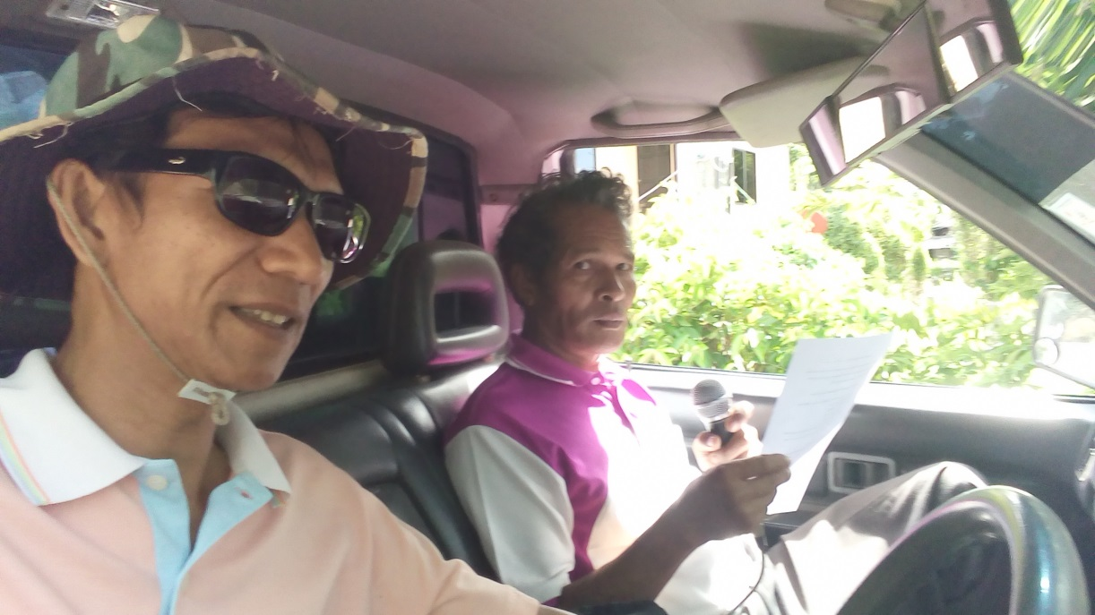

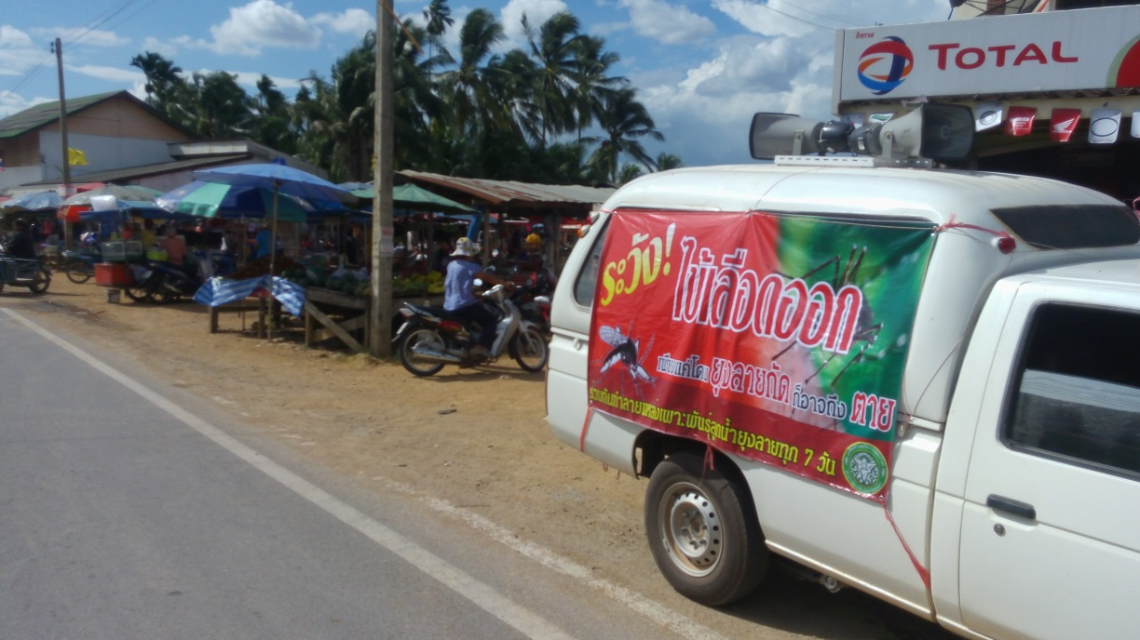

ประชาสัมพันธ์โครงการฯทางรถแห่และเสียงตามสาย

โครงการชุมชนร่วมใจ ป้องกันภัยโรคไข้เลือดออก ปี ๒๕๕๙

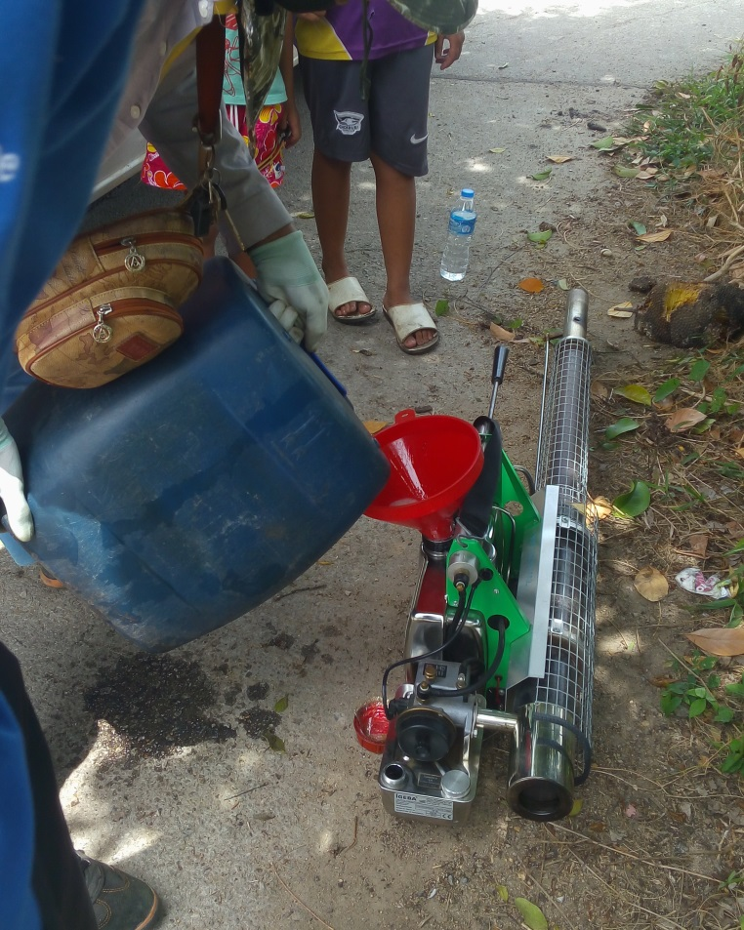

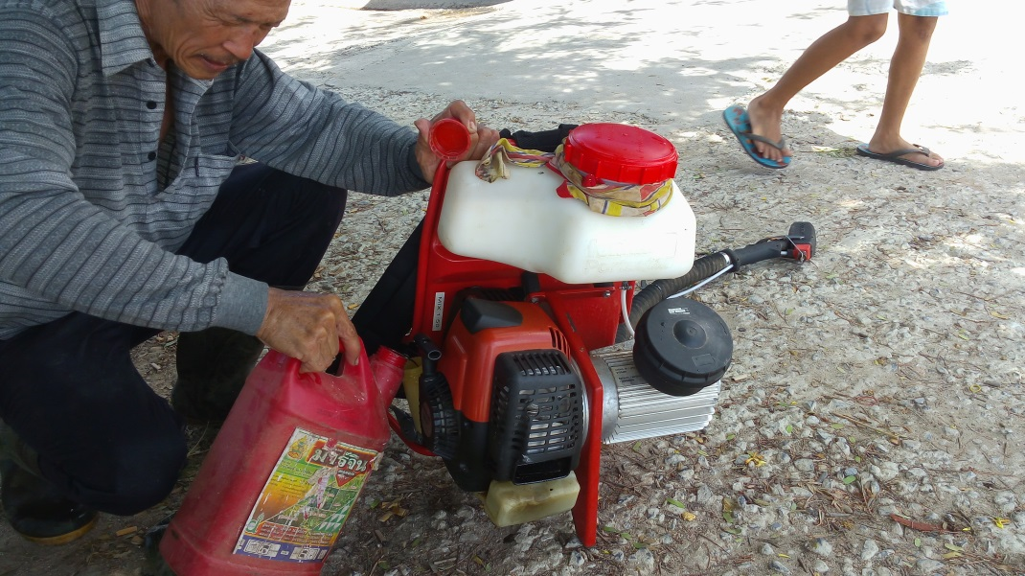

เครื่องพ่นสารเคมีในโครงการฯ
โครงการชุมชนร่วมใจ ป้องกันภัยโรคไข้เลือดออก ปี ๒๕๕๙

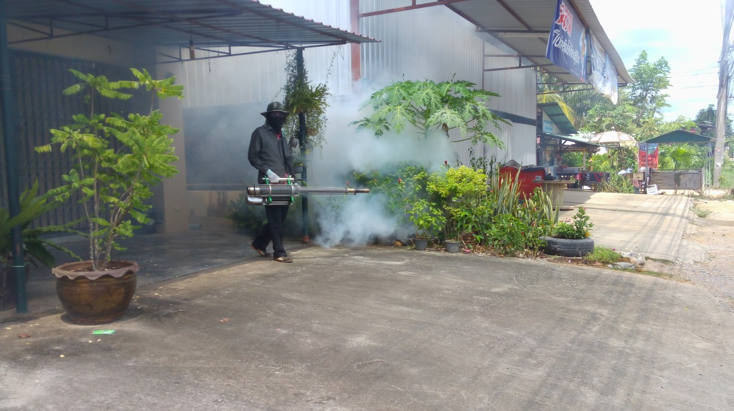

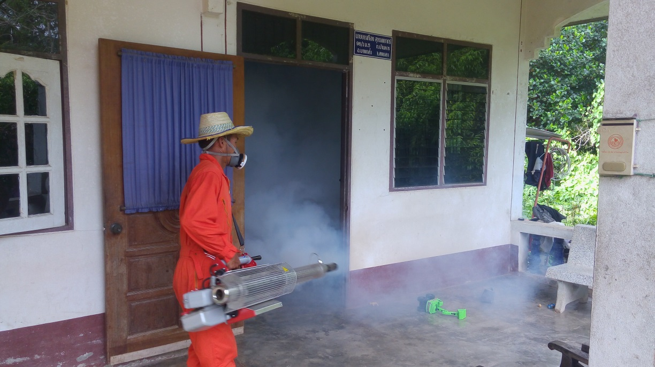

พ่นสารเคมี

โครงการชุมชนร่วมใจ ป้องกันภัยโรคไข้เลือดออก ปี ๒๕๕๙

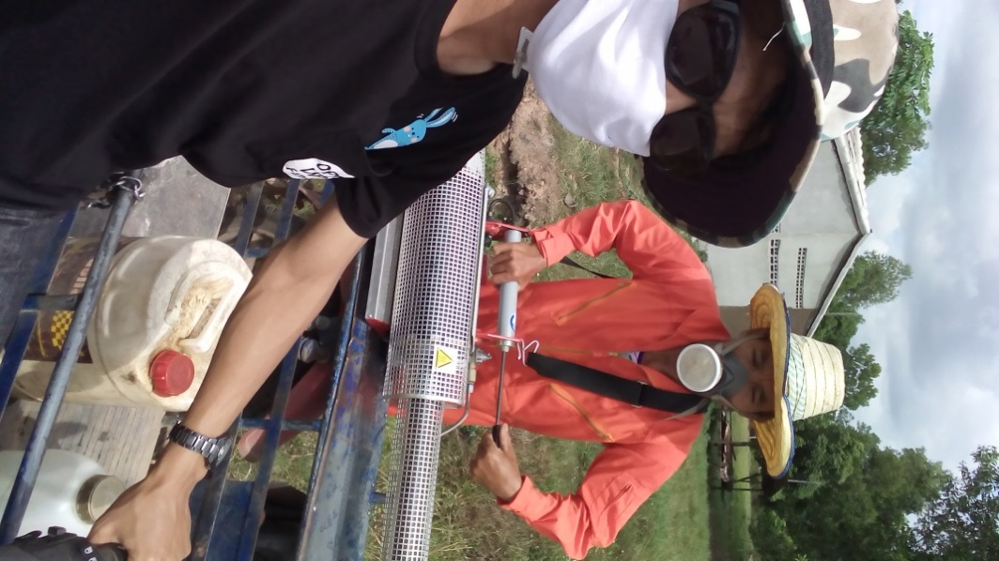
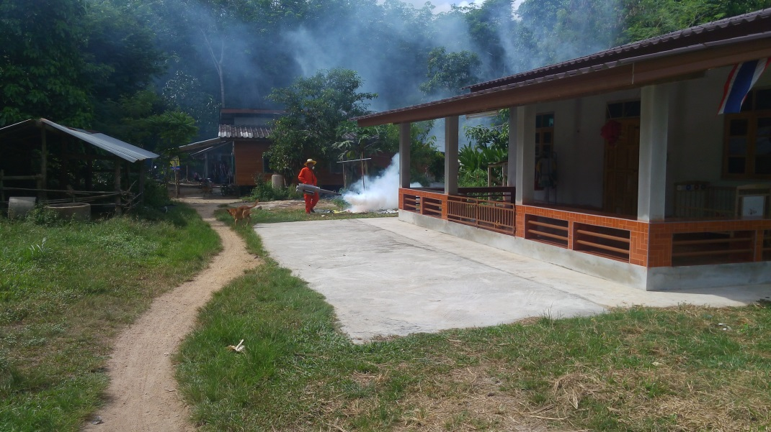

พ่นสารเคมี

